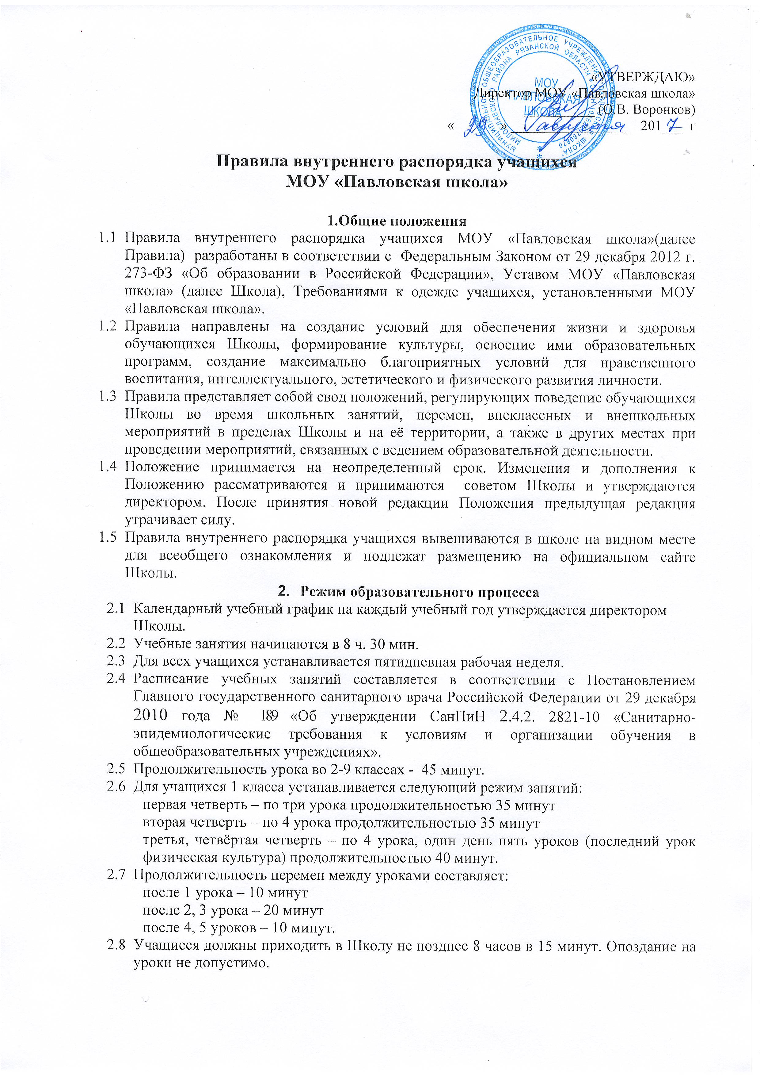

«УТВЕРЖДАЮ»

Директор МОУ «Павловская школа»

__________ (О.В. Воронков)

« » _________________ 201___ г

**Правила внутреннего распорядка учащихся**

**МОУ «Павловская школа»**

**1.Общие положения**

* 1. Правила внутреннего распорядка учащихся МОУ «Павловская школа»(далее Правила) разработаны в соответствии с Федеральным Законом от 29 декабря 2012 г. 273-ФЗ «Об образовании в Российской Федерации», Уставом МОУ «Павловская школа» (далее Школа), Требованиями к одежде учащихся, установленными МОУ «Павловская школа».
  2. Правила направлены на создание условий для обеспечения жизни и здоровья обучающихся Школы, формирование культуры, освоение ими образовательных программ, создание максимально благоприятных условий для нравственного воспитания, интеллектуального, эстетического и физического развития личности.
  3. Правила представляет собой свод положений, регулирующих поведение обучающихся Школы во время школьных занятий, перемен, внеклассных и внешкольных мероприятий в пределах Школы и на её территории, а также в других местах при проведении мероприятий, связанных с ведением образовательной деятельности.
  4. Положение принимается на неопределенный срок. Изменения и дополнения к Положению рассматриваются и принимаются советом Школы и утверждаются директором. После принятия новой редакции Положения предыдущая редакция утрачивает силу.
  5. Правила внутреннего распорядка учащихся вывешиваются в школе на видном месте для всеобщего ознакомления и подлежат размещению на официальном сайте Школы.

1. **Режим образовательного процесса**
   1. Календарный учебный график на каждый учебный год утверждается директором Школы.
   2. Учебные занятия начинаются в 8 ч. 30 мин.
   3. Для всех учащихся устанавливается пятидневная рабочая неделя.
   4. Расписание учебных занятий составляется в соответствии с Постановлением Главного государственного санитарного врача Российской Федерации от 29 декабря 2010 года № 189 «Об утверждении СанПиН 2.4.2. 2821-10 «Санитарно-эпидемиологические требования к условиям и организации обучения в общеобразовательных учреждениях».
   5. Продолжительность урока во 2-9 классах - 45 минут.
   6. Для учащихся 1 класса устанавливается следующий режим занятий:

первая четверть – по три урока продолжительностью 35 минут

вторая четверть – по 4 урока продолжительностью 35 минут

третья, четвёртая четверть – по 4 урока, один день пять уроков (последний урок физическая культура) продолжительностью 40 минут.

* 1. Продолжительность перемен между уроками составляет:

после 1 урока – 10 минут

после 2, 3 урока – 20 минут

после 4, 5 уроков – 10 минут.

* 1. Учащиеся должны приходить в Школу не позднее 8 часов в 15 минут. Опоздание на уроки не допустимо.
  2. Горячее питание учащихся осуществляется в соответствии с расписанием, утверждённым на каждый период директорам по согласованию с родителями (законными представителями) несовершеннолетних обучающихся Школы.

1. **Права, обязанность и ответственность учащихся**
   1. Учащиеся имеют право на***:***

1) Предоставление условий для обучения с учетом особенностей их психофизического развития и состояния здоровья, в том числе получение социально-педагогической и психологической помощи, бесплатной психолого-медико-педагогической коррекции;

2) Обучение по индивидуальному учебному плану, в том числе ускоренное обучение, в пределах осваиваемой образовательной программы в порядке, установленном локальными нормативными актами;

3) Повторное прохождение промежуточной аттестации по учебному предмету в сроки установленные школой, в пределах одного года академической задолженности;

4) На дополнительную помощь учителя на индивидуально-групповых занятиях, предусмотренных графиком работы школы;

5) Освоение наряду с учебными предметами, курсами, дисциплинами (модулями) по осваиваемой образовательной программе любых других учебных предметов, курсов, дисциплин (модулей), преподаваемых в организации, осуществляющей образовательную деятельность, в установленном ею порядке;

6) Посещение по своему выбору мероприятий, которые проводятся в Школе, и не предусмотрены учебным планом, в порядке, установленном локальными нормативными актами;

7) Уважение человеческого достоинства, защиту от всех форм физического и психического насилия, оскорбления личности, охрану жизни и здоровья;

9) Свободу совести, информации, свободное выражение собственных взглядов и убеждений;

11) Каникулы - плановые перерывы при получении образования для отдыха и иных социальных целей в соответствии с законодательством об образовании и календарным учебным графиком;

12) Перевод в другую образовательную организацию, реализующую образовательную программу соответствующего уровня, в порядке, предусмотренном федеральным органом исполнительной власти, осуществляющим функции по выработке государственной политики и нормативно-правовому регулированию в сфере образования;

13) Участие в управлении образовательной организацией в порядке, установленном ее уставом;

14) Ознакомление со свидетельством о государственной регистрации, с уставом, с лицензией на осуществление образовательной деятельности, со свидетельством о государственной аккредитации, с учебной документацией, другими документами, регламентирующими организацию и осуществление образовательной деятельности Школой;

15) Обжалование локальных актов Школы в установленном законодательством Российской Федерации порядке;

16) Бесплатное пользование учебниками, учебными пособиями, средствами обучения и воспитания в пределах ФГОС, библиотечно-информационными ресурсами, учебной, базой Школы;

17) Развитие своих творческих способностей и интересов, включая участие в конкурсах, олимпиадах, выставках, смотрах, физкультурных мероприятиях, спортивных мероприятиях, в том числе в официальных спортивных соревнованиях, и других массовых мероприятиях;

18) Поощрение за успехи в учебной, физкультурной, спортивной, общественной, научной, научно-технической, творческой, экспериментальной и инновационной деятельности;

19) Перевод для получения образования по другой форме обучения и форме получения образования в порядке, установленном законодательством об образовании;

20) Обращение в комиссию по урегулированию споров;

21) Ношение часов, аксессуаров и скромных неброских украшений, соответствующих деловому стилю одежды.

* 1. Обучающимся предоставляются следующие меры социальной поддержки:

1) Обеспечение питанием в случаях и в порядке, которые установлены федеральными законами, законами субъектов Российской Федерации;

3) Обеспечение бесплатной перевозки между поселениями до Школы и обратно;

4) Иные меры социальной поддержки, предусмотренные нормативными правовыми актами Российской Федерации и нормативными правовыми актами субъектов Российской Федерации, правовыми актами органов местного самоуправления, локальными нормативными актами.

* 1. Обязанности и ответственность обучающихся установлены действующим законодательством, в том числе [ст. 43](consultantplus://offline/ref=AD868B2884F956447D9C4E0F553054C430DB7B46F4C02CA2BA3C2E9571ED974256FCB2290CD73696ODe2L) Федерального закона «Об образовании РФ»:

1) Добросовестно осваивать образовательную программу, выполнять индивидуальный учебный план, в том числе посещать предусмотренные учебным планом или индивидуальным учебным планом учебные занятия, осуществлять самостоятельную подготовку к занятиям, выполнять задания, данные педагогическими работниками в рамках образовательной программы;

2) Ликвидировать академическую задолженность в сроки, установленные Школой;

3) Выполнять требования устава, настоящих Правил и иных локальных нормативных актов Школы по вопросам организации и осуществления образовательной деятельности;

4) Заботиться о сохранении и об укреплении своего здоровья, стремиться к нравственному, духовному и физическому развитию и самосовершенствованию;

5) Уважать честь и достоинство других обучающихся и работников Школы, осуществляющей образовательную деятельность, не создавать препятствий для получения образования другими обучающимися;

6) Бережно относиться к имуществу Школы;

7) Немедленно информировать педагогического работника, ответственного за осуществление мероприятия, о каждом несчастном случае , произошедшим с нимили очевидцами которого они стали;

8) Своевременно проходить все необходимые медицинские осмотры.

9) Соблюдать режим организации образовательного процесса, принятый в школе;

10) Иметь опрятный внешний вид. На учебных занятиях (кроме занятий, требующих специальной формы одежды) присутствовать только в одежде делового стиля.

11) Для занятий физической культурой необходима спортивная одежда и обувь. Обучающийся без соответствующей спортивной формы к занятиям не допускаются, а пропущенный по этой причине урок расценивается как пропуск без уважительной причины.

12) Не разрешается нахождение в помещениях Школы лиц в верхней одежде. Не рекомендуется оставлять в карманах одежды, находящейся в раздевалке, деньги, ключи, иные ценности.

13) Сменная обувь для обучающийся всех классов во все времена года обязательна. Обувь должна иметь подошву, не оставляющую черных следов на покрытии пола.

14) Обучающимся следует уважать чужие права собственности. Запрещается без спроса брать чужие вещи. Нашедшему потерянные или забытые вещи следует сдать администрации, учителю или техническому персоналу. К обучающимся, присвоившим чужие вещи, могут приниматься дисциплинарные меры, вплоть до привлечения правоохранительными органами к административной или уголовной ответственности.

15) Физическая конфронтация, запугивание и издевательства, попытки унижения личности, дискриминация по национальному или религиозному признаку являются недопустимыми формами поведения.

16)Учащимся запрещается приносить, передавать, использовать в Школе и на её территории колюще-режущие предметы, оружие, взрывчатые и огнеопасные, токсические и наркотические вещества, спички, зажигалки, петарды, спиртные напитки, табачные изделия и иные предметы и вещества, способные причинить врез здоровью участников образовательного процесса и деморализовать образовательный процесс.

17) Обучающимся запрещается без письменного разрешения классного руководителя, заместителя директора или директора школы уходить из школы во время учебных занятий.

18) После окончания занятий, обучающиеся должны покинуть школу через 20 минут, кроме случаев, предусмотренных планом дополнительных занятий и внеурочных мероприятий.

19) В случае нарушения законов Российской Федерации обучающиеся и их родители могут быть привлечены к ответственности в соответствии с действующим законодательством РФ.

1. **Организация учебного и внеучебного времени,**

**правила поведения в учебное и внеучебное время**

* 1. Уроки и внеурочные занятия в Школе проводятся в соответствии с расписанием, утвержденным директором школы.
  2. Учитель не имеет права задерживать обучающихся после звонка с урока.
  3. Удаление обучающихся с урока запрещено.
  4. Снятие обучающихся с урока возможно только по письменному распоряжению директора школы, заместителя директора по УВР или ВР.
  5. Проведение контрольных опросов после уроков возможно только с целью улучшения отметки по просьбе ученика или его родителей при согласии учителя.
  6. Учебные документы учащихся
     1. Каждый обучающийся должен иметь с собой оформленный дневник установленного образца и предъявлять его по первому требованию учителя или администрации.
     2. Обучающиеся должны ежедневно вести запись домашних заданий в дневнике.
     3. Обучающийся должен еженедельно отдавать дневник на подпись родителям.
     4. Итоговые отметки, а также замечания учителей должны представляться на подпись родителям в тот же день.
     5. Данные о прохождении программы обучения заносятся в личное дело каждого ученика, которое хранится в Школе.
  7. Поведение на уроке
     1. Обучающиеся занимают свои места в кабинете, так как это устанавливает классный руководитель или учитель по предмету, с учетом психо-физических особенностей учеников.
     2. Каждый учитель определяет специфические правила при проведении занятий по своему предмету, которые не должны противоречить законам Российской Федерации, нормативным документам и правилам Школы.
     3. Перед началом урока, обучающиеся должны подготовить свое рабочее место, и все необходимое для работы в классе.
     4. При входе учителя в класс, ученики встают в знак приветствия и садятся после того, как учитель ответит на приветствие и разрешит сесть. Подобным образом обучающиеся приветствуют любого взрослого человека вошедшего во время занятий.
     5. Время урока должно использоваться только для учебных целей. Во время урока нельзя шуметь, отвлекаться самому и отвлекать других посторонними разговорами, играми и другими, не относящимися к уроку, делами.
     6. При готовности задать вопрос или ответить, - следует поднять руку и получить разрешение учителя.
     7. Если обучающемуся необходимо выйти из класса, он должен попросить разрешения учителя.
     8. После звонка с урока учащиеся должны навести чистоту и порядок на своём рабочем месте, выйти из класса.
     9. Запрещается во время уроков пользоваться мобильными телефонами и другими устройствами не относящимися к учебному процессу. Следует отключить и убрать все технические устройства (плееры, наушники, игровые приставки и пр.), перевести мобильный телефон в тихий режим и убрать его со стола.
     10. В случае опоздания на урок постучаться в дверь кабинета, зайти, поздороваться с учителем, извиниться за опоздание и попросить разрешения сесть на место.
  8. Поведение на перемене
     1. Обучающиеся обязаны использовать время перерыва для отдыха.
     2. При движении по коридорам, лестницам, проходам придерживаться правой стороны.
     3. Во время перерывов (перемен) обучающимся запрещается:
     + шуметь, мешать отдыхать другим, бегать по лестницам, вблизи оконных проёмов и в других местах, не приспособленных для игр;
     + толкать друг друга, бросаться предметами и применять физическую силу для решения любого рода проблем;
     + употреблять непристойные выражения и жесты в адрес любых лиц, запугивать, заниматься вымогательством.
     1. Нарушение данного пункта влечет за собой применение мер, предусмотренных Российским законодательством.
     2. В случае отсутствия следующего урока, обучающиеся могут находиться в вестибюле или библиотеке.
  9. Поведение в столовой
     1. Обучающиеся соблюдают правила гигиены: входят в помещение столовой без верхней одежды, тщательно моют руки перед едой.
     2. Обучающиеся выполняют требования работников столовой и дежурного учителя, соблюдают порядок при приеме пищи. Проявляют внимание и осторожность при употреблении горячих и жидких блюд.
     3. Употреблять еду и напитки, принесённые с собой, разрешается только в столовой.
  10. Поведение во время проведения внеурочных мероприятий
      1. Перед проведением мероприятий, обучающиеся обязаны проходить инструктаж по технике безопасности.
      2. Следует строго выполнять все указания руководителя при проведении массовых мероприятий, избегать любых действий, которые могут быть опасны для собственной жизни и для окружающих.
      3. Обучающиеся должны соблюдать дисциплину, следовать установленным маршрутом движения, оставаться в расположении группы, если это определено руководителем.
      4. Строго соблюдать правила личной гигиены, своевременно сообщать руководителю группы об ухудшении здоровья или травме.
      5. Обучающиеся должны уважать местные традиции, бережно относиться к природе, памятникам истории и культуры, к личному и групповому имуществу.
      6. Запрещается применять открытый огонь (факелы, свечи, фейерверки, хлопушки, костры и др.), устраивать световые эффекты с применением химических, пиротехнических и других средств, способных вызвать возгорание.

**5. Поощрения и дисциплинарное воздействие**

5.1. За образцовое выполнение своих обязанностей, повышение качества обученности, безупречную учебу, достижения на олимпиадах, конкурсах, смотрах

и за другие достижения в учебной и внеучебной деятельности к учащимся школы

могут быть применены следующие виды поощрений:

 объявление благодарности учащемуся;

 направление благодарственного письма родителям (законным

представителям) учащегося;

 награждение почетной грамотой и (или) дипломом;

 награждение ценным подарком.

5.2. Процедура применения поощрений:

5.2.1. Объявление благодарности учащемуся, объявление благодарности родителям (законным представителям учащегося), направление благодарственного письма по месту работы родителей (законных представителей) учащегося могут применять все педагогические работники Школы при проявлении учащимися активности с положительным результатом.

5.2.2. Награждение почетной грамотой (дипломом) может осуществляться администрацией Школы по представлению классного руководителя и (или) учителя-предметника за особые успехи, достигнутые учащимся по отдельным предметам Школы и (или) муниципального образования Милославский район, на территории которого находится Школа.

5.2.3. Награждение ценным подарком осуществляется за счет дополнительных финансовых средств на основании приказа директора Школы за особые успехи, достигнутые на муниципальном и региональном уровнях.

5.3. За нарушение Устава, настоящих Правил и иных локальных нормативных актов Школы к учащимся могут быть применены следующие меры дисциплинарного воздействия:

 меры воспитательного характера;

 дисциплинарные взыскания.

5.4. Меры воспитательного характера представляют собой действия администрации Школы, ее педагогических работников, направленные на разъяснение недопустимости нарушения правил поведения в Школе, осознание учащимся пагубности совершенных им действий, воспитание личных качеств учащегося, добросовестно относящегося к учебе и соблюдению дисциплины.

5.5. К учащимся могут быть применены следующие меры дисциплинарного

взыскания:

 замечание;

 выговор;

 отчисление из Школы.

5.6. Применение дисциплинарных взысканий:

5.6.1. Дисциплинарное взыскание применяется не позднее одного месяца со дня обнаружения дисциплинарного проступка и не позднее шести месяцев со дня его совершения, не считая времени болезни учащегося, пребывании его на каникулах, а также времени, необходимого на учет мнения совета Школы, но не более семи учебных дней со дня представления директору Школы мотивированного мнения указанных советов в письменной форме. За каждый дисциплинарный проступок может быть применено только одно дисциплинарное взыскание. При наложении дисциплинарного взыскания действует принцип рецидива, когда за один и тот же проступок, совершенный в течение года, наказание ужесточается.

5.6.2. Дисциплинарные взыскания не применяются в отношении воспитанников дошкольных групп, учащихся начальных классов и учащихся с ОВЗ.

5.6.3. Применению дисциплинарного взыскания предшествует дисциплинарное расследование, осуществляемое на основании письменного обращения к директору Школы того или иного участника образовательных отношений.

5.6.4. При получении письменного заявления о совершении учащимся дисциплинарного проступка директор в течение трех рабочих дней передает его в

комиссию по урегулированию споров между участниками образовательных отношений, создаваемую его приказом в начале каждого учебного года. Комиссия

в своей деятельности руководствуется соответствующим Положением.

5.6.5. В случае признания учащегося виновным в совершении дисциплинарного проступка комиссией выносится решение о применении к нему соответствующего дисциплинарного взыскания.

5.6.6. Отчисление учащегося в качестве меры дисциплинарного взыскания применяется, если меры дисциплинарного воздействия воспитательного характера

не дали результата; учащийся имеет не менее двух дисциплинарных взысканий в

текущем учебном году, и его дальнейшее пребывание в Школе оказывает отрицательное влияние на других учащихся, нарушает их права и права работников, а также нормальное функционирование Школы. Отчисление несовершеннолетнего взыскания не применяется, если сроки ранее примененных к нему мер дисциплинарного взыскания истекли, и (или) меры дисциплинарного взыскания сняты в установленном порядке.

5.6.7. Школа обязано незамедлительно проинформировать Управление образования муниципального образования Милославский район, об отчислении несовершеннолетнего учащегося в качестве меры дисциплинарного взыскания.

5.6.8. Дисциплинарное взыскание на основании решения комиссии объявляется приказом директора. С приказом учащийся и его родители (законные представители) знакомятся под роспись в течение трех учебных дней со дня издания, не считая времени отсутствия учащегося в Школе. Отказ учащегося, его родителей (законных представителей) ознакомиться с указанным приказом под роспись оформляется соответствующим актом.

5.6.9. Учащийся и (или) его родители (законные представители) вправе обжаловать в комиссию по урегулированию споров между участниками образовательных отношений меры дисциплинарного взыскания и их применение.

5.6.10. Если в течение года со дня применения меры дисциплинарного взыскания к учащемуся не будет применена новая мера дисциплинарного взыскания, то он считается не имеющим меры дисциплинарного взыскания.

5.6.11. Директор Школы имеет право снять меру дисциплинарного взыскания до истечения года со дня ее применения по собственной инициативе, просьбе самого учащегося, его родителей (законных представителей), ходатайству совета Школы.

1. **Защита прав учащихся**

6.1 В целях защиты своих прав учащиеся и их законные представители самостоятельно или через своих представителей вправе:

- направить в органы управления Школы обращение о нарушении (или) ущемлении её работниками прав, свобод и социальных гарантий учащихся;

- обращаться в комиссию по урегулированию споров между участниками образовательных отношений, использовать не запрещенные законодательством РФ иные способы защиты своих прав и законных интересов.

Положение принято на заседании педагогического совета школы,

№ ___от « »__________201 г

